

**Қарақия ауданы бойынша 2021 - 2022 жылдарға арналған жайылымдарды басқару және оларды пайдалану жөніндегі жоспарды бекіту туралы**

Маңғыстау облысы Қарақия аудандық мәслихатының 2020 жылғы 24 желтоқсандағы № 46/463 шешімі. Маңғыстау облысы Әділет департаментінде 2021 жылғы 14 қаңтарда № 4428 болып тіркелді.

      Қазақстан Республикасының 2001 жылғы 23 қаңтардағы "Қазақстан Республикасындағы жергілікті мемлекеттік басқару және өзін-өзі басқару туралы" және 2017 жылғы 20 ақпандағы "Жайылымдар туралы" Заңдарына сәйкес, Қарақия аудандық мәслихаты ШЕШІМ ҚАБЫЛДАДЫҚ:

      1. Осы шешімнің қосымшасына сәйкес 2021-2022 жылдарға арналған Қарақия ауданы бойынша жайылымдарды басқару және оларды пайдалану жөніндегі жоспар бекітілсін.

      2. Осы шешімнің орындалуын бақылау Қарақия аудандық мәслихатының заңдылық, депутаттар өкілеттілігі және әлеуметтік мәселелер жөніндегі тұрақты комиссиясына жүктелсін (Б.Қуандық).

      3. "Қарақия аудандық мәслихатының аппараты" мемлекеттік мекемесі (аппарат басшысы Р.Ибраева) осы шешімнің әділет органдарында мемлекеттік тіркелуін қамтамасыз етсін.

      4. Осы шешім әділет органдарында мемлекеттік тіркелген күннен бастап күшіне енеді және ол алғашқы ресми жарияланған күнінен кейін күнтізбелік он күн өткен соң қолданысқа енгізіледі.

|  |  |
| --- | --- |
| *Сессия төрағасы* | *Қ.Бүркітов* |
| *Қарақия аудандық мәслихатының хатшысы* | *А. Мееров* |

|  |  |
| --- | --- |
|  | Қарақия аудандық мәслихатының |
|  | 2020 жылғы 24 желтоқсандағы |
|  | № 46/463 шешіміне қосымша |

**Қарақия ауданы бойынша 2021-2022 жылдарға арналған жайылымдарды басқару және оларды пайдалану жөніндегі жоспар**

      Ескерту. Қосымша жаңа редакцияда - Маңғыстау облысы Қарақия аудандық мәслихатының 24.08.2021 № 7/51 (алғашқы ресми жарияланған күнінен кейін күнтізбелік он күн өткен соң қолданысқа енгізіледі) шешімімен.

      1. Қарақия ауданы бойынша 2021-2022 жылдарға арналған жайылымдарды басқару және оларды пайдалану жөніндегі жоспар (бұдан әрі - Жоспар) Қазақстан Республикасының 2001 жылғы 23 қаңтардағы "Қазақстан Республикасындағы жергілікті мемлекеттік басқару және өзін-өзі басқару туралы" және Қазақстан Республикасының 2017 жылғы 20 ақпандағы "Жайылымдар туралы" Заңдарына, Қазақстан Республикасы Ауыл шаруашылығы министрінің 2015 жылғы 14 сәуірдегі "Жайылымдардың жалпы алаңына түсетін жүктеменің шекті рұқсат етілетін нормасын бекіту туралы" № 3-3/332 (нормативтік құқықтық актілерді мемлекеттік тіркеу Тізілімінде №11064 болып тіркелген) және Қазақстан Республикасы Премьер – Министрінің орынбасары – Қазақстан Республикасы Ауыл шаруашылығы министрінің 2017 жылғы 24 сәуірдегі "Жайылымдарды ұтымды пайдалану қағидаларын бекіту туралы" № 173 (нормативтік құқықтық актілерді мемлекеттік тіркеу Тізілімінде № 15090 болып тіркелген) бұйрықтарына сәйкес әзірленді.

      2. Жоспар жайылымдарды геоботаникалық зерттеп-қараудың жай-күйі туралы мәліметтер, ветеринариялық-санитариялық объектілер туралы мәліметтер, иелерін - жайылым пайдаланушыларды, жеке және (немесе) заңды тұлғаларды көрсете отырып, ауыл шаруашылығы жануарлары мал басының саны туралы деректер, ауыл шаруашылығы жануарларының түрлері мен жыныстық жас топтары бойынша қалыптастырылған үйірлердің, отарлардың, табындардың саны туралы деректер, шалғайдағы жайылымдарда жаю үшін ауыл шаруашылығы жануарларының мал басын қалыптастыру туралы мәліметтер, екпе және аридтік жайылымдарда ауыл шаруашылығы жануарларын жаю ерекшеліктері, малды айдап өтуге арналған сервитуттар туралы мәліметтер, мемлекеттік органдар, жеке және (немесе) заңды тұлғалар берген өзге де деректер ескеріле отырып қабылданды.

      3. Жайылымдарды басқару және оларды пайдалану жөніндегі жоспар жайылымдарды ұтымды пайдалану, жемшөпке қажеттілікті тұрақты қамтамасыз ету және жайылымдардың тозу процестерін болғызбау мақсатында қабылданды.

      4. Жоспар құрамында:

      1) осы Жоспардың 1-қосымшасына сәйкес құқық белгілейтін құжаттар негізінде жер санаттары, жер учаскелерінің меншік иелері және жер пайдаланушылар бөлінісінде Қарақия ауданы аумағында жайылымдардың орналасу схемасы (картасы);

      2) осы Жоспардың 2-қосымшасына сәйкес Қарақия ауданы аумағында жайылым айналымдарының қолайлы схемалары;

      3) осы Жоспардың 3-қосымшасына сәйкес Қарақия ауданы жайылымдардың, оның ішінде маусымдық жайылымдардың сыртқы және ішкі шекаралары мен алаңдары, жайылымдық инфрақұрылым объектілері белгіленген картасы;

      4) осы Жоспардың 4-қосымшасына сәйкес Қарақия ауданы аумағында жайылым пайдаланушылардың су тұтыну нормасына сәйкес жасалған су көздеріне (көлдерге, өзендерге, тоғандарға, апандарға, суару немесе суландыру каналдарына, құбырлы немесе шахталы құдықтарға) қол жеткізу схемасы;

      5) осы Жоспардың 5-қосымшасына сәйкес Қарақия ауданы аумағында жайылымы жоқ жеке және (немесе) заңды тұлғалардың ауыл шаруашылығы жануарларының мал басын орналастыру үшін жайылымдарды қайта бөлу және оны берілетін жайылымдарға ауыстыру схемасы;

      6) осы Жоспардың 6-қосымшасына сәйкес Қарақия ауданының ауылдар, ауылдық округ маңында орналасқан жайылымдармен қамтамасыз етілмеген жеке және (немесе) заңды тұлғалардың ауыл шаруашылығы жануарларының мал басын шалғайдағы жайылымдарға орналастыру схемасы;

      7) осы Жоспардың 7-қосымшасына сәйкес ауыл шаруашылығы жануарларын жаюдың және айдаудың маусымдық маршруттарын белгілейтін жайылымдарды пайдалану жөніндегі күнтізбелік кестесі.

      7-1) жергілікті жағдайлар мен ерекшеліктерге қарай жеке ауладағы ауыл шаруашылығы жануарларын жаюға халық мұқтажын қанағаттандыру үшін қажетті жайылымдардың сыртқы мен ішкі шекаралары және алаңдары белгіленген картаны.

      Ескерту. 4-тармаққа өзгеріс енгізілді- Маңғыстау облысы Қарақия аудандық мәслихатының 12.04.2022 № 14/136 (алғашқы ресми жарияланған күнінен кейін күнтізбелік он күн өткен соң қолданысқа енгізіледі) шешімімен.

      5. Қарақия ауданы Маңғыстау облысының оңтүстік бөлігінде орналасқан. Ауданның жер бедері негізінен жазық, солтүстік-шығыс бөлігі Үстірт аумағында орналасқан. Мұнда теңіз деңгейінен төмен жатқан Қазақстандағы барлық ойпаттары орналасқан. Жерді пайдалану аймағы құрғақ аймақта орналасқан. Аумақтың басым бөлігінде жусан, жантақ, сораң шөп сияқты шөптер және басқа да шөптердің түрлері өседі. Мал жаюға арналған табиғи өсімдіктер ауданы бүкіл аудан аумағы бойынша бөлінген.

      Әкімшілік-аумақтық бөлінісі бойынша Қарақия ауданында 4 ауыл (Құрық, Жетібай, Мұнайшы, Сенек) және 3 ауылдық округтен (Болашақ, Бостан, Құланды) тұрады.

      6. Қарақия ауданының климаты континенттік. Каспий теңізі тек қана ауданның жағалық өңірі климатына ғана әсері бар. Қыс айларында ауданның орташа температурасы Цельсий бойынша -5ᴼ-10ᴼС градус, ал жаз айларында +25ᴼ +35ᴼС градус. Қыста қар ұзақ жатпайды. Жауын-шашынның орташа мөлшері – 10-12 мм, ал жылдық – 100-150 мм. Жыл бойы ауа райы желді болып тұрады.

      7. Жер беті сулары Каспий теңізінің шығыс айдынынан және жазда қарасуларға бөлініп қалатын сортаң сулы өзеннен (Қарақия ойысындағы Ащыағар өзені) және тұзды Қарашек көлінен тұрады. Ауданда ауыл шаруашылығын сумен қамтамасыз етуге жер асты сулары пайдаланылады.

      8. Ауданда ауыл шаруашылықтың негізгі саласы мал шаруашылығы, өсімдік шаруашылығы, бау-бақша дақылдарын өсіру болып табылады.

      9. Ауданы аумағындағы ауыл шаруашылығы жануарлары мал басының саны: 11 515 бас түйе, 2 496 бас ірі қара мал, 51 748 бас ұсақ мал, 14 006 бас жылқы, 4 121 бас құс бар.

      10. Аудан аумағында 1 мал қорымы және 7 ветеринариялық пункттер қызмет істейді.

      11. Қарақия ауданы аумағының жалпы көлемі – 6 429 700, 9 га, оның ішінде жайылымдық жерлер – 5 012 636, 1 га.

      12. Жер санаттары бойынша бөлінеді:

      1) ауыл шаруашылығы мақсатындағы жерлер – 1 079 555, 5 га;

      2) елді мекендердің жерлері – 372 315, 3 га;

      3) өнеркәсіп, көлік, байланыс, ғарыш қызметі, қорғаныс, ұлттық қауіпсіздік мұқтажына арналған және ауыл шаруашылығына арналмаған өзге де жерлер – 63 039, 9 га;

      4) ерекше қорғалатын табиғи аумақтардың жерлері, сауықтыру, рекреациялық және тарихи-мәдени мақсаттағы жерлер – 223 364, 7 га;

      5) орман қорының жерлері – 0 га;

      6) су қорының жерлері – 825, 83 га;

      7) босалқы жерлер – 4 744 535,7 га.

      13. Жайылым өнімділігін анықтау үшін геоботаникалық зерттеулердің деректері қолданылды. Жайылымдардың құрғақ массада орташа өнімділігі 1,5 – 2,0 центнер/га құрайды. Шабылған шөп пен жасанды шабылған шөптің қосалқы азығы қыстау кезеңінде қолданылады.

      14. Жайылым сыйымдылығын анықтау, жайылым кезеңінде оның өнімділігі туралы деректер негізінде құрылған. Шамамен алғанда, малдар үшін азықтардың келесі нормалары алынды (орта есеппен бір мал үшін): ірі қара мал – 4 кг, ұсақ мал – 2 кг, жылқы және түйе – 6 кг. Жайылым кезеңінің ұзақтылығы 180-200 күнді құрайды. Бұл тұрғыда, жайылым өнімін, жануарлар үшін азықты бір күнде қажет ету көлемін, жайылым кезеңінің ұзақтылығын біле отырып, жайылымның сыйымдылығын анықтауға болады.

      15. Ауыл шаруашылығы жануарларын екпе және аридті жайылымдарда жаю ерекшеліктері:

      ауыл шаруашылығы жануарларын жаюдың және айдаудың маусымдық маршруттарын, сондай-ақ жайылым айналымының ұзақтығын белгілейтін жайылымдарды пайдалану жөніндегі күнтізбелік кесте;

      топырақ климаттық аймаққа, ауылшаруашылық жануарларларының түрлеріне, сондай-ақ жайылым айналымына байланысты;

      далалы – 160-180 күн;

      шөлейтті – 160-180 күн.

      Мал жаю ұзақтығы: сүтті ірі қара мал үшін минималды, етті ірі қара мал, қой, жылқы, түйелер үшін – максималды және қар жамылғысының тереңдігі мен тығыздығына және басқа да факторларға байланысты.

      16. Малды айдап өту үшін сервитуттар туралы мәліметтер.

      Қарақия ауданы бойынша малды айдап өту жолы - 130 км.

      Аудан бойынша барлығы 338 611,4 га жайылымдық жер тіркелген. Оның ішінде Құрық, Мұнайшы, Болашақ ауылдары бойынша жайылымдық алқаптар жеткілікті болуына байланысты қосымша жайылымдық алқаптарды қажет етпейді. Ал Жетібай, Сенек, Бостан, Құланды ауылдары бойынша қосымша 324 071,9 га жайылымдық алқап қажет етеді. Соның ішінде, ауданның Сенек, Бостан, Құланды ауылдарымен шектесетін жер қорының болуына байланысты жайылымдық жерлерді кеңейтуге толық мүмкіндік бар.

      Жетібай ауылымен шектесетін жер қорының болмауына байланысты жайылымдық алқаптарды ұлғайтуға ешқандай мүмкіндік жоқ.

      Ескерту: аббревиатуралардың ажыратылып жазылуы:

      га – гектар

      кг – килограмм;

      км – километр;

      мм – миллиметр;

      С – Цельсий көрсеткіші.

|  |  |
| --- | --- |
|  | Қарақия ауданы бойынша 2021-2022 |
|  | жылдарға арналған жайылымдарды |
|  | басқару және оларды пайдалану жөніндегі жоспарға 1-қосымша |

      Ескерту. 1-қосымша жаңа редакцияда - Маңғыстау облысы Қарақия аудандық мәслихатының 24.08.2021 № 7/51 (алғашқы ресми жарияланған күнінен кейін күнтізбелік он күн өткен соң қолданысқа енгізіледі) шешімімен.

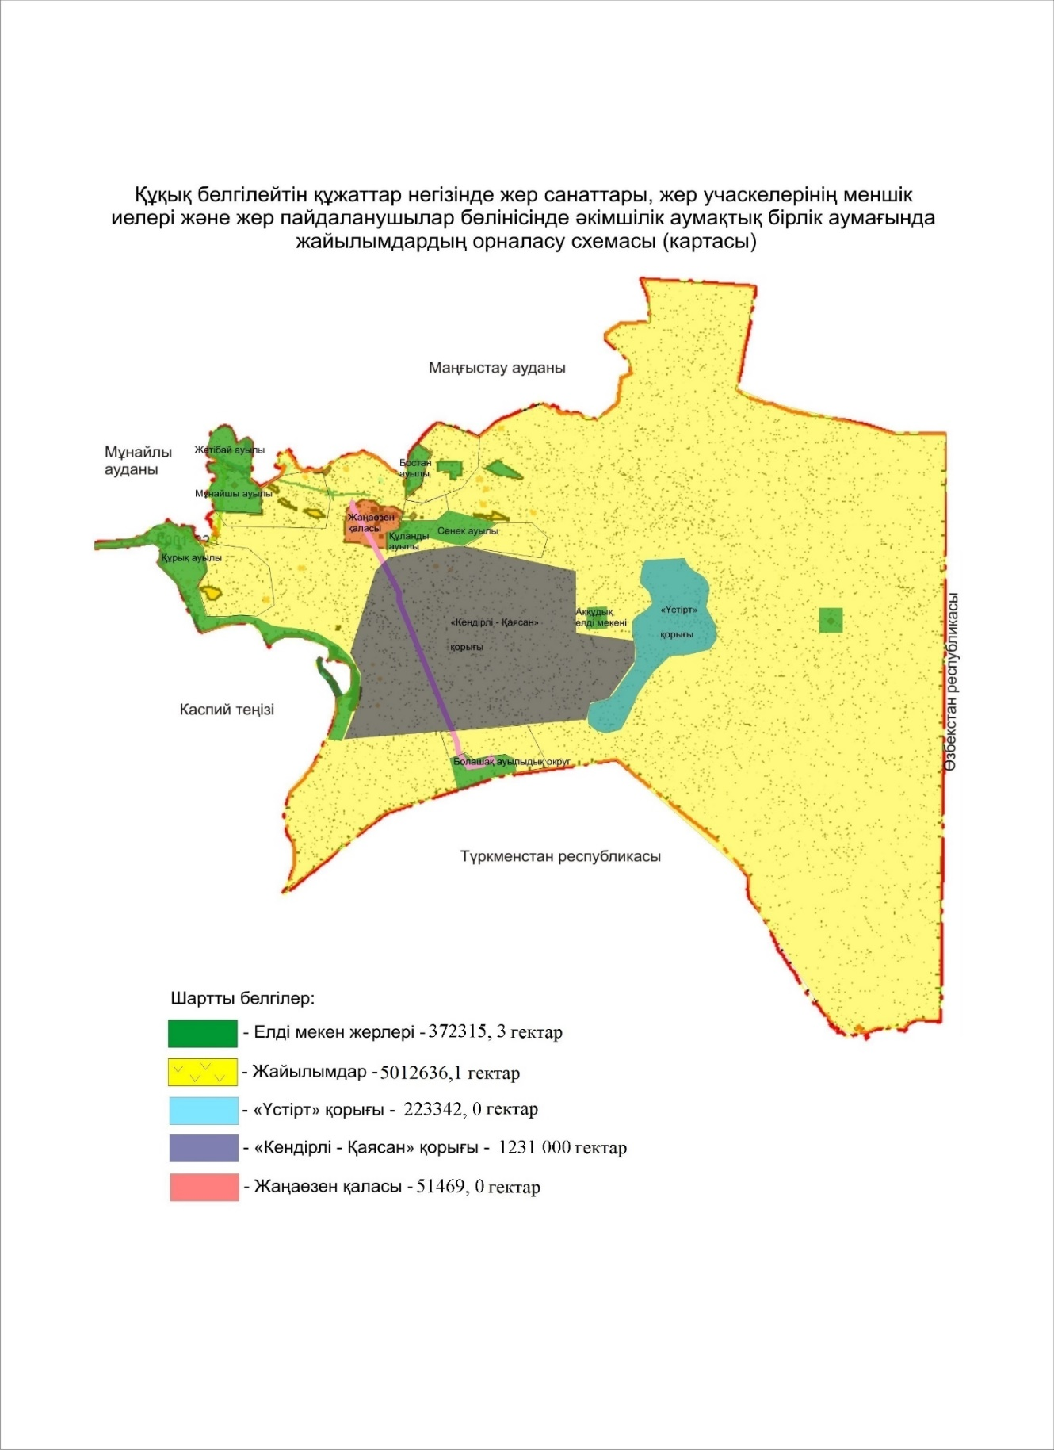

      жөніндегі жоспарға 1-қосымша

|  |  |
| --- | --- |
|  | 2021-2022 жылдарға арналған Қарақия |
|  | ауданы бойынша жайылымдарды |
|  | басқару және оларды пайдалану жөніндегі |
|  | жоспарға 2 қосымша |

      Ескерту. 2-қосымша жаңа редакцияда - Маңғыстау облысы Қарақия аудандық мәслихатының 24.08.2021 № 7/51 (алғашқы ресми жарияланған күнінен кейін күнтізбелік он күн өткен соң қолданысқа енгізіледі) шешімімен.

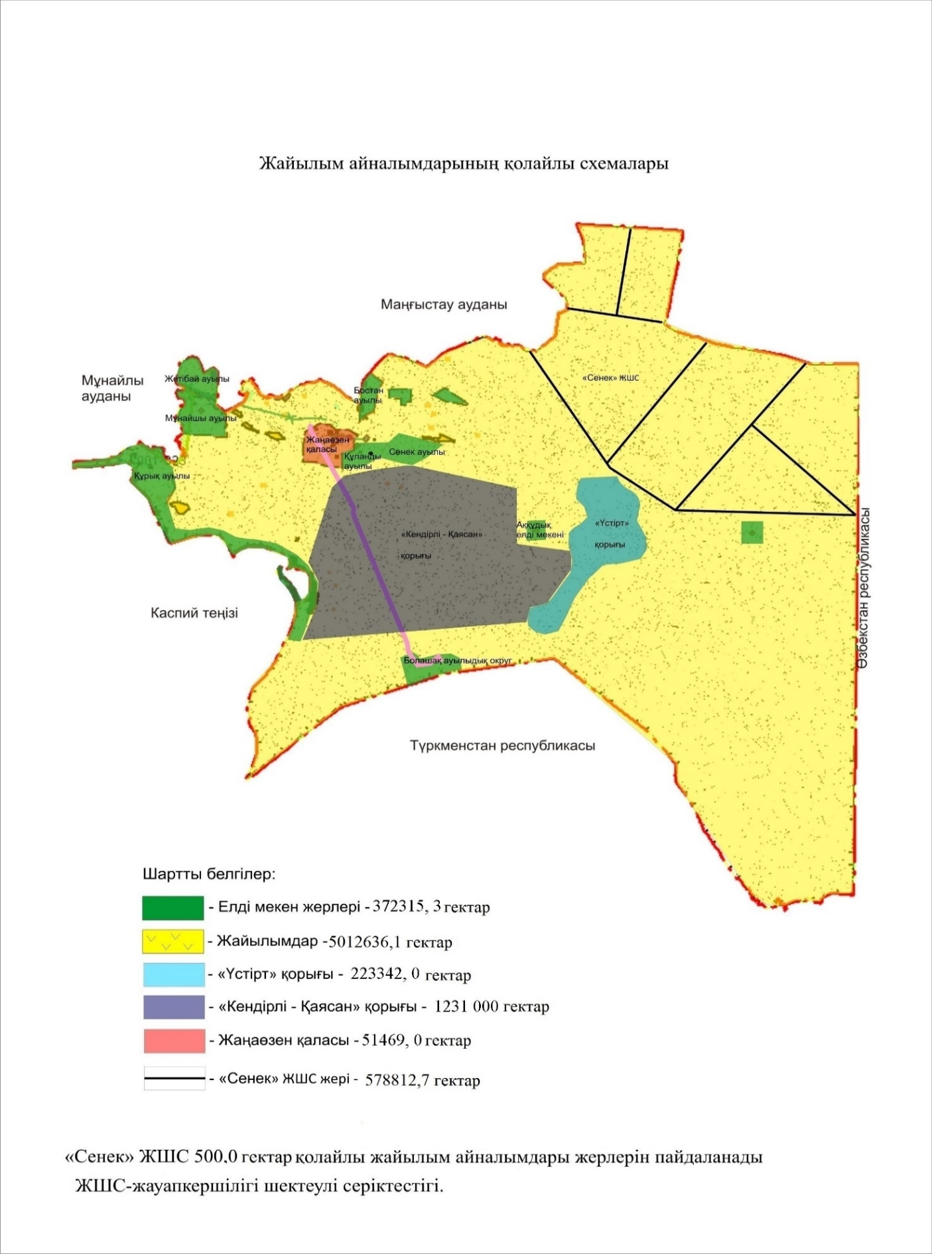

|  |  |
| --- | --- |
|  | 2021-2022 жылдарға арналған Қарақия |
|  | ауданы бойынша жайылымдарды басқару |
|  | және оларды пайдалану жөніндегі |
|  | жоспарға 3 қосымша |

      Ескерту. 3-қосымша жаңа редакцияда - Маңғыстау облысы Қарақия аудандық мәслихатының 24.08.2021 № 7/51 (алғашқы ресми жарияланған күнінен кейін күнтізбелік он күн өткен соң қолданысқа енгізіледі) шешімімен.

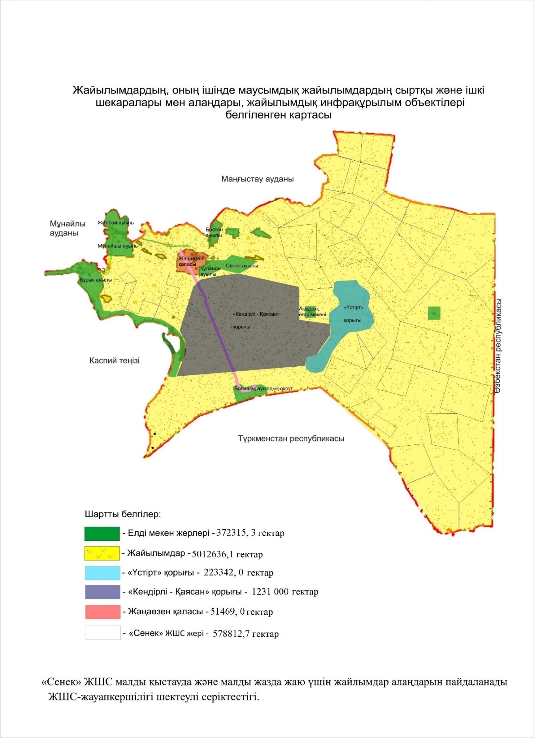

|  |  |
| --- | --- |
|  | 2021-2022 жылдарға арналған Қарақия |
|  | ауданы бойынша жайылымдарды басқару |
|  | және оларды пайдалану жөніндегі |
|  | жоспарға 4 қосымша |

      Ескерту. 4-қосымша жаңа редакцияда - Маңғыстау облысы Қарақия аудандық мәслихатының 24.08.2021 № 7/51 (алғашқы ресми жарияланған күнінен кейін күнтізбелік он күн өткен соң қолданысқа енгізіледі) шешімімен.

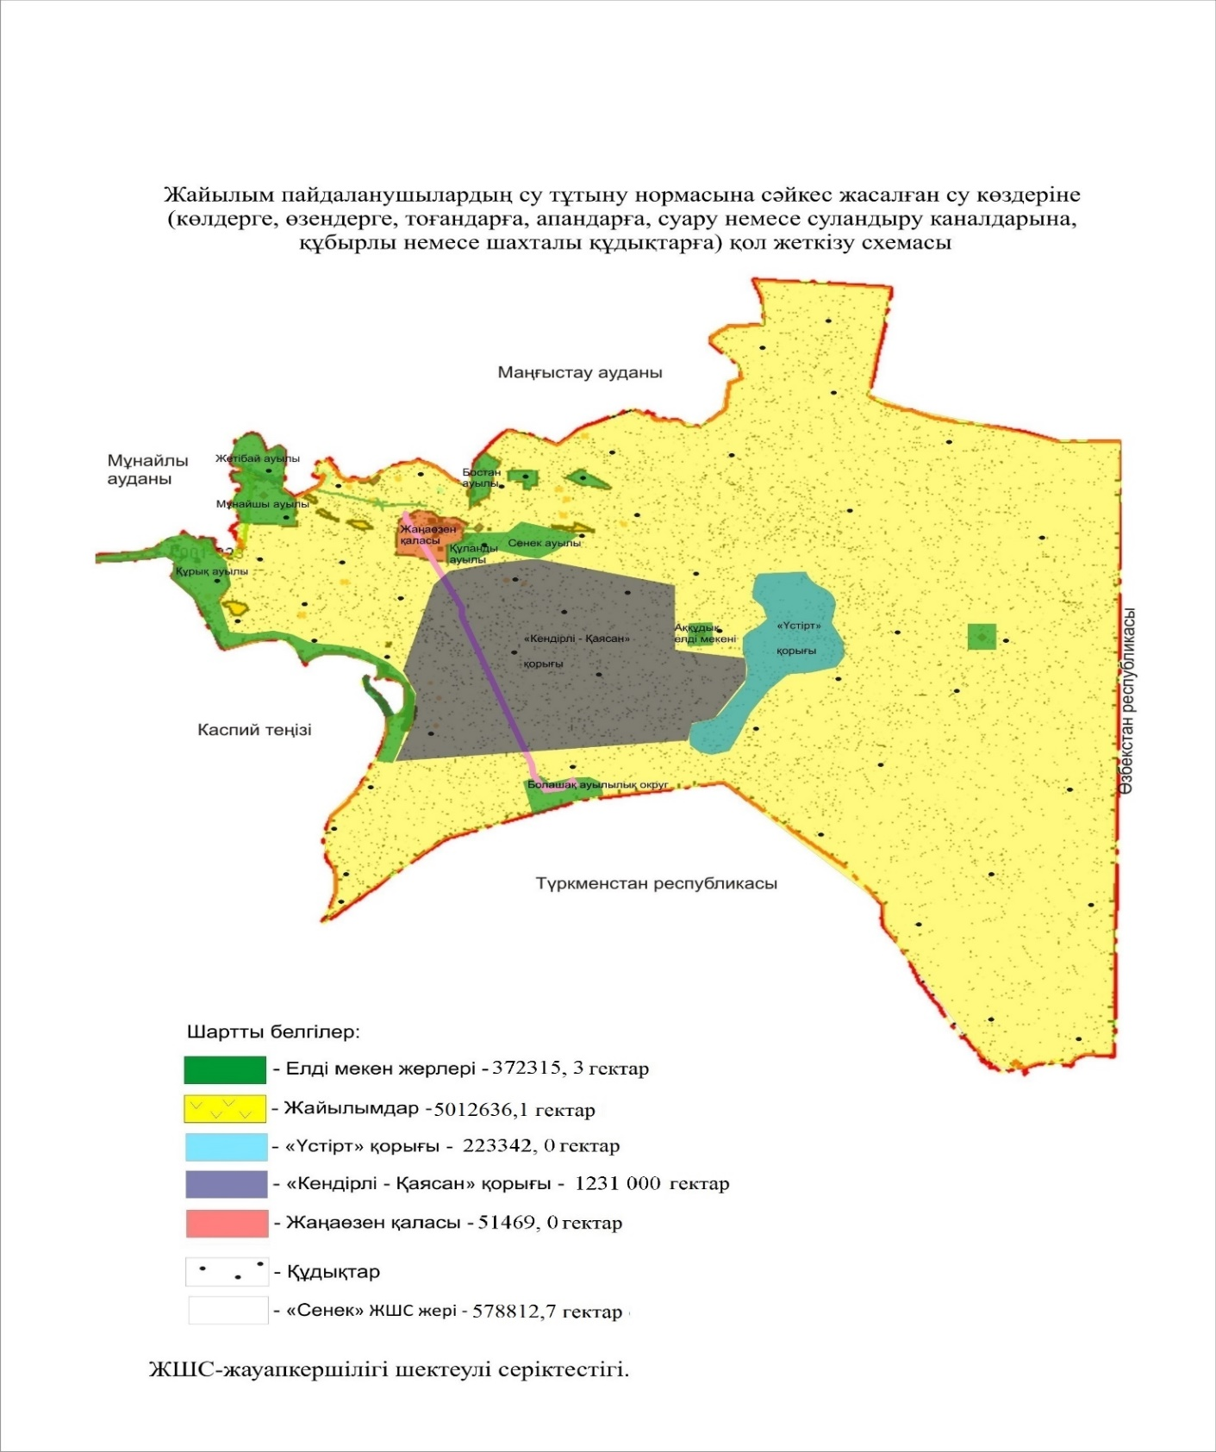

|  |  |
| --- | --- |
|  | 2021-2022 жылдарға арналған Қарақия |
|  | ауданы бойынша жайылымдарды басқару |
|  | және оларды пайдалану жөніндегі |
|  | жоспарға 5 қосымша |

      Ескерту. 5-қосымша жаңа редакцияда - Маңғыстау облысы Қарақия аудандық мәслихатының 24.08.2021 № 7/51 (алғашқы ресми жарияланған күнінен кейін күнтізбелік он күн өткен соң қолданысқа енгізіледі) шешімімен.

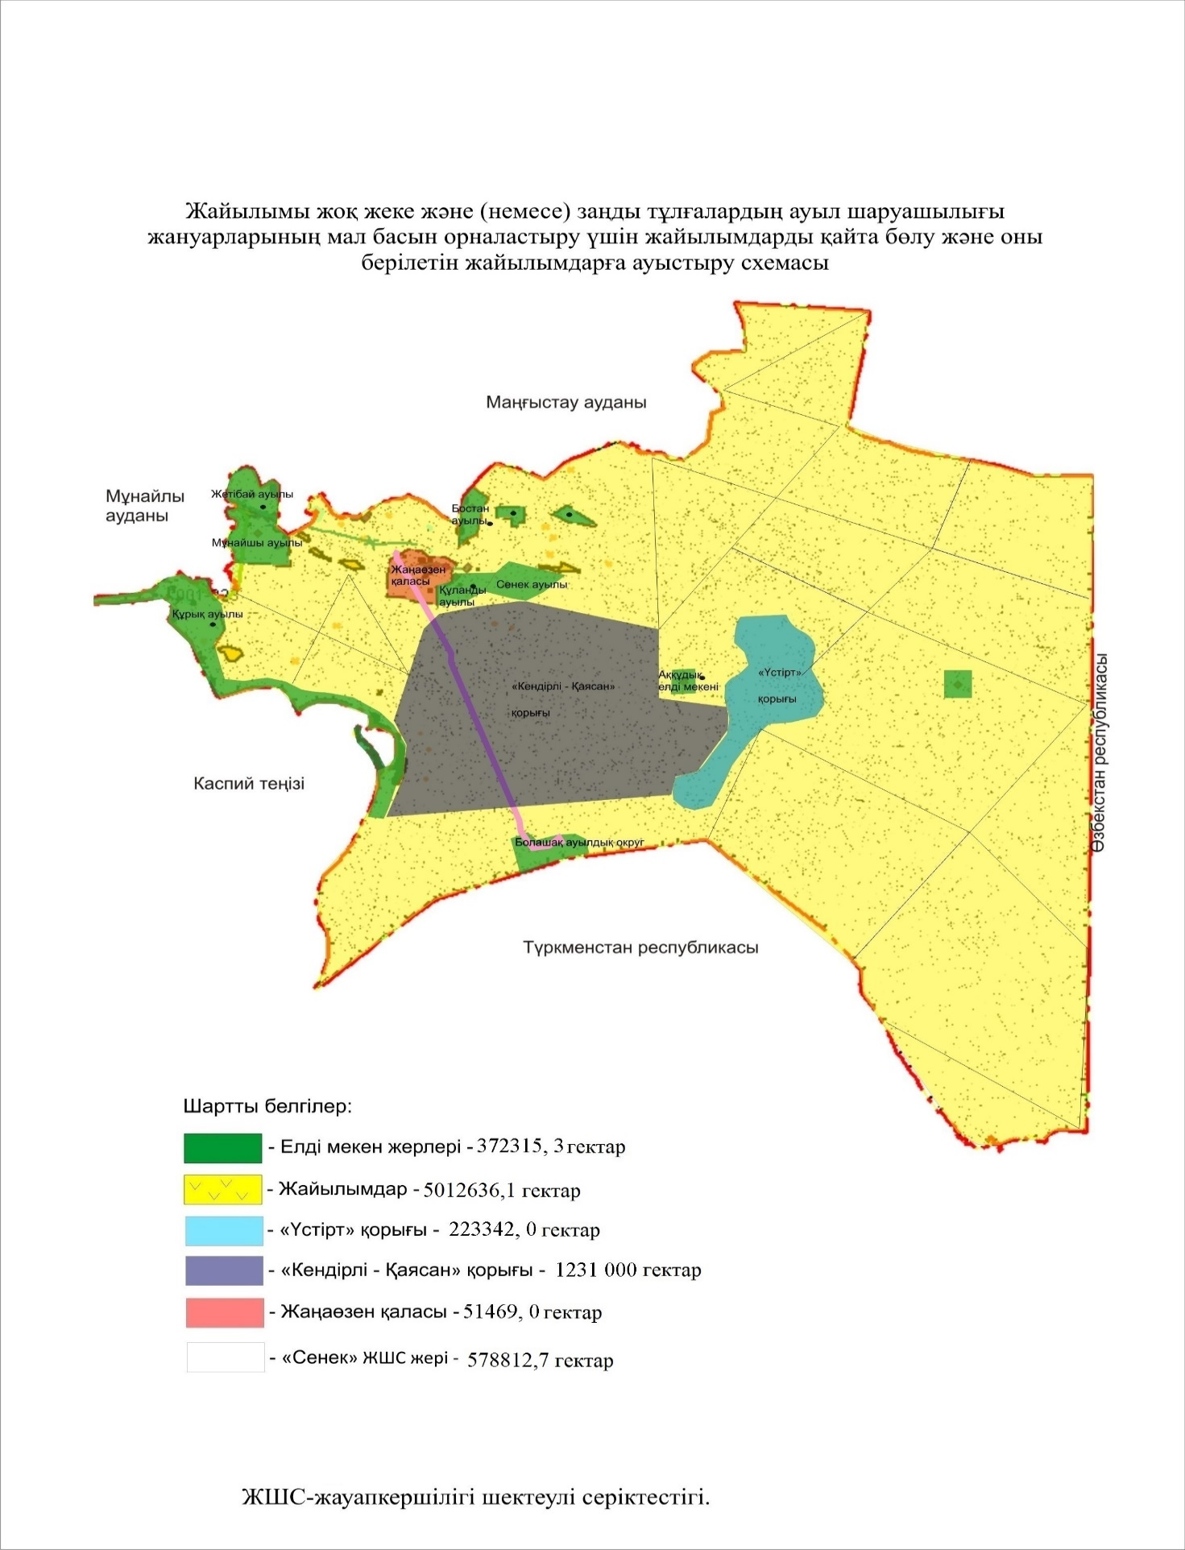

|  |  |
| --- | --- |
|  | 2021-2022 жылдарға арналған Қарақия |
|  | ауданы бойынша жайылымдарды басқару |
|  | және оларды пайдалану жөніндегі |
|  | жоспарға 6 қосымша |

      Ескерту. 6-қосымша жаңа редакцияда - Маңғыстау облысы Қарақия аудандық мәслихатының 24.08.2021 № 7/51 (алғашқы ресми жарияланған күнінен кейін күнтізбелік он күн өткен соң қолданысқа енгізіледі) шешімімен.

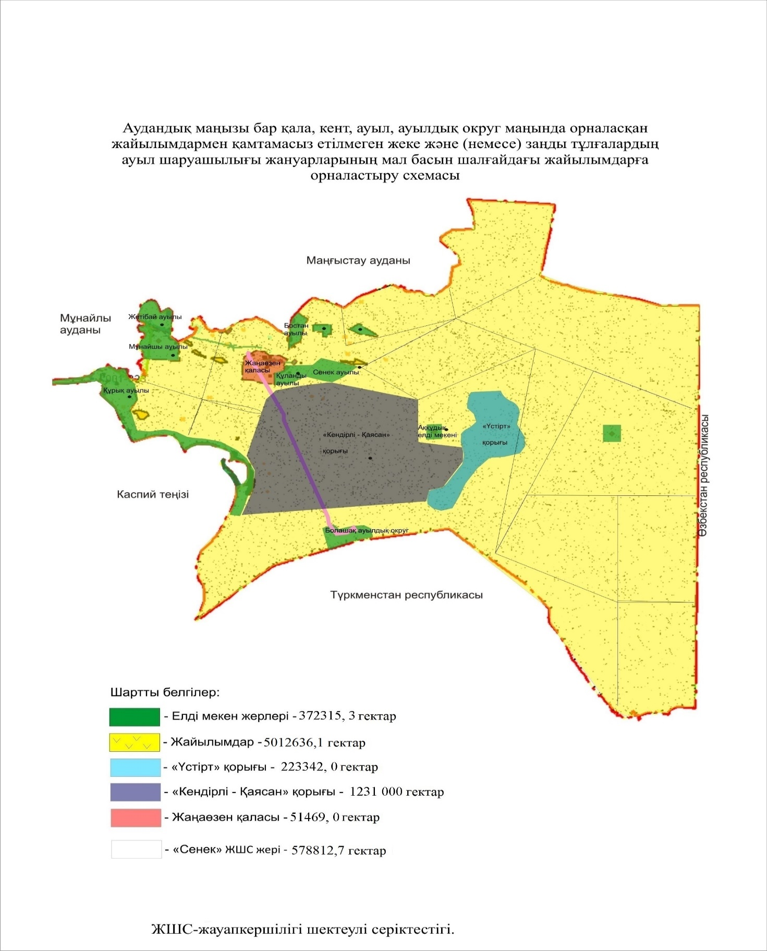

|  |  |
| --- | --- |
|  | 2021-2022 жылдарға арналған Қарақия |
|  | ауданы бойынша жайылымдарды басқару |
|  | және оларды пайдалану жөніндегі |
|  | жоспарға 7 қосымша |

**Ауыл шаруашылығы жануарларын жаюдың және айдаудың маусымдық маршруттарын белгілейтін жайылымдарды пайдалану жөніндегі күнтізбелік кестесі**

      Ескерту. 7-қосымша жаңа редакцияда - Маңғыстау облысы Қарақия аудандық мәслихатының 24.08.2021 № 7/51 (алғашқы ресми жарияланған күнінен кейін күнтізбелік он күн өткен соң қолданысқа енгізіледі) шешімімен.

|  |  |  |  |
| --- | --- | --- | --- |
| № | Ауылдардың, ауылдық округтердің атауы | Шалғай жайылымдарда жаюдың кезеңі | Шалғай жайылымдардан қайтару кезеңі |
| 1 | Құрық ауылы | наурыз айының екінші жартысы | қараша айының бірінші он күндігі |
| 2 | Жетібай ауылы | наурыз айының екінші жартысы | қараша айының бірінші он күндігі |
| 3 | Мұнайшы ауылы | наурыз айының екінші жартысы | қараша айының бірінші он күндігі |
| 4 | Сенек ауылы | наурыз айының екінші жартысы | қараша айының бірінші он күндігі |
| 5 | Болашақ ауылдық округі | наурыз айының екінші жартысы | қараша айының бірінші он күндігі |
| 6 | Бостан ауылдық округі | наурыз айының екінші жартысы | қараша айының бірінші он күндігі |
| 7 | Құланды ауылдық округі | наурыз айының екінші жартысы | қараша айының бірінші он күндігі |

|  |  |
| --- | --- |
|  | 2021-2022 жылдарға арналған Қарақия |
|  | ауданы бойынша жайылымдарды басқару |
|  | және оларды пайдалану жөніндегі |
|  | жоспарына 8 қосымша |

**Ауыл шаруашылығы жануарларының түрлері мен жыныстық жас топтары бойынша қалыптастырылған үйірлердің, отарлардың, табындардың саны туралы деректер**

      Ескерту. 8-қосымша жаңа редакцияда - Маңғыстау облысы Қарақия аудандық мәслихатының 24.08.2021 № 7/51 (алғашқы ресми жарияланған күнінен кейін күнтізбелік он күн өткен соң қолданысқа енгізіледі) шешімімен.

|  |  |  |  |  |  |  |
| --- | --- | --- | --- | --- | --- | --- |
| № | Ауылдар, ауылдық округтер атаулары | Табын, отар, үйірлердің саны | | | | |
| Мүйізді ірі қара (табын) | Жас мүйізді ірі қара | Жылқылар (үйір) | Ұсақ мал (отар) | Ескерту |
| 1 | Құрық ауылы | 1 | - | 5 | 6 | - |
| 2 | Жетібай ауылы | 1 | - | 9 | 7 | - |
| 3 | Мұнайшы ауылы | 1 | - | 5 | 3 | - |
| 4 | Сенек ауылы | 2 | - | 17 | 22 | - |
| 5 | Болашақ ауылдық округі | 0 | - | 1 | 3 | - |
| 6 | Бостан ауылдық округі | 1 | - | 11 | 11 | - |
| 7 | Құланды ауылдық округі | 1 | - | 16 | 6 | - |
| 8 | Барлығы | 7 | - | 64 | 58 | - |

|  |  |
| --- | --- |
|  | 2021-2022 жылдарға арналған Қарақия |
|  | ауданы бойынша жайылымдарды басқару |
|  | және оларды пайдалану жөніндегі |
|  | жоспарына 9 қосымша |

**Шалғайдағы жайлымдарда жаю үшін ауыл шаруашылығы жануарларының мал басын қалыптастыру туралы мәліметтер**

      Ескерту. 9-қосымша жаңа редакцияда - Маңғыстау облысы Қарақия аудандық мәслихатының 24.08.2021 № 7/51 (алғашқы ресми жарияланған күнінен кейін күнтізбелік он күн өткен соң қолданысқа енгізіледі) шешімімен.

|  |  |  |  |  |  |  |  |
| --- | --- | --- | --- | --- | --- | --- | --- |
| № | Ауылдар, ауылдық округтер атауы | Елді мекен жерлері (гектар) | Оның ішінде, халық қажеттілігі үшін | Мал басы саны | Бір мал басына жайылым алаңы (гектар) | Норматив бойынша бір мал басына жайылым алаңы (гектар) | Қосымша қажет етілетін жайылым (гектар) |
| 1 | Құрық ауылы | 158888,15 | - | Ірі қара мал-264 | 12,0 | 3168,0 | Қажет етілмейді |
| Ұсақ мал- 6383 | 2,4 | 15319,2 |
| Түйе-564 | 16,8 | 9475,2 |
| Жылқы-678 | 14,4 | 9763,2 |
| 2 | Жетібай ауылы | 16946,2 | - | Ірі қара мал-244 | 12,0 | 2928 | 45161,0 |
| Ұсақ мал-6343 | 2,4 | 15223,2 |
| Түйе-1467 | 16,8 | 24645,6 |
| Жылқы-1341 | 14,4 | 19310,4 |
| 3 | Мұнайшы ауылы | 39470,4 | - | Ірі қара мал-114 | 12,0 | 1368,0 | Қажет етілмейді |
| Ұсақ мал-4327 | 2,4 | 10384,8 |
| Түйе-893 | 16,8 | 15002,4 |
| Жылқы-821 | 14,4 | 11822,4 |
| 4 | Сенек ауылы | 43547,0 | - | Ірі қара мал-999 | 12,0 | 11988,0 | 115491,4 |
| Ұсақ мал-15764 | 2,4 | 37833,6 |
| Түйе-3195 | 16,8 | 53676,0 |
| Жылқы-3857 | 14,4 | 55540,8 |
| 5 | Болашақ ауылдық округі | 14276,76 | - | Ірі қара мал-79 | 12,0 | 948,0 | Қажет етілмейді |
| Ұсақ мал-145 | 2,4 | 348,0 |
| Түйе- 4 | 16,8 | 67,2 |
| Жылқы-39 | 14,4 | 561,6 |
| 6 | Бостан ауылдық округі | 37394,9 | - | Ірі қара мал-552 | 12,0 | 4416,0 | 68190,7 |
| Ұсақ мал-12688 | 2,4 | 26940,0 |
| Түйе-2890 | 16,8 | 43125,6 |
| Жылқы-2845 | 14,4 | 31104,0 |
| 7 | Құланды ауылдық округі | 28088 | - | Ірі қара мал-244 | 12,0 | 2928 | 95228,8 |
| Ұсақ мал-6098 | 2,4 | 14635,2 |
| Түйе-2502 | 16,8 | 42033,6 |
| Жылқы-4425 | 14,4 | 63720,0 |

© 2012. Қазақстан Республикасы Әділет министрлігінің «Қазақстан Республикасының Заңнама және құқықтық ақпарат институты» ШЖҚ РМК